Опыт организации коррекционно-развивающих физкультурных занятий с использованием нестандартного оборудования в ДОО.

Experience of organization of correctional-educational physical education classes with the use of non-standard equipment at OED.

Автор: Кузнецова Мария Сергеевна, инструктор по физической культуре,
МДОУ «Детский сад комбинированного вида №10 «Дюймовочка», Иркутская область г.Саянск. eleele66@mail.ru
Author: Kuznetsova Maria S., instructor in physical culture, MDOU "The kindergarten of the combined kind №10 «Thumbelina.» Irkutsk region, Sayansk. eleele66@mail.ru
Аннотация: В статье освещается опыт организации коррекционно-развивающих физкультурных занятий с использованием нестандартного оборудования в ДОО, а также представлены разработки физкультурных пособий для выполнения различных упражнений и игр.
Annotation: The article describes the experience of organization of correctional-educational physical education classes with the use of non-standard equipment in the OED, and presents the development of physical training and manuals to perform a variety of exercises and games.
Ключевые слова: нестандартное физкультурное оборудование, спортивный инвентарь, пособия, занятие, самостоятельная двигательная активность.
Keywords: non-standard sports equipment, sports equipment, benefits, occupation, independent motor activity.

В современном обществе проблема сохранения и укрепления здоровья детей является как никогда актуальной. Очень важно, каким будет поколение, пришедшее на смену предыдущему, чтобы развивать цивилизацию. Важно насколько оно будет здоровым и дееспособным. Известно, что дошкольный возраст является решающим в формировании фундамента физического и психического здоровья. Очень важно именно на этом этапе сформировать у детей базу представлений и практических навыков здорового образа жизни, осознанную потребность в систематических занятиях физической культурой и спортом.
В нашем МДОУ «Детский сад комбинированного вида №10 «Дюймовочка» г. Саянска проводится целенаправленная системная работа по физическому воспитанию детей, которая включает в себя традиционные и нетрадиционные формы физкультурно-оздоровительной работы с дошкольниками. Отказавшись от ряда укоренившихся стереотипов, мы стараемся работать творчески и широко применяем нетрадиционное оборудование на коррекционно-развивающих физкультурных занятиях с детьми.
Нестандартное физкультурное оборудование – это оборудование, сделанное своими руками из списанного инвентаря, подручных средств и материалов.
Как показывает практика, нестандартное оборудование стимулирует у детей желание двигаться, участвовать в играх, вызывает радость и положительные эмоции. Использование ярких цветных пособий повышает у детей интерес к физкультурным занятиям, придает им необходимую эмоциональную окраску.
Работая над проблемой повышения интереса детей к различным видам двигательной деятельности, я решила разнообразить самостоятельную двигательную активность детей с помощью нестандартного физкультурного оборудования, сделанного своими руками из различных подручных средств и материалов, так как оно позволяет:
- повысить интерес детей к выполнению основных движений и игр
- развивать у детей наблюдательность, эстетическое восприятие, воображение, зрительную память
- развивать чувство формы и цвет
- формировать физические качества и двигательные умения детей.
При изготовлении и использовании нестандартного оборудования учитываем требования:
1. безопасности
2. максимальной эффективности
3. удобство в применении
4. компактности
5. универсальности
6. технологичности и простоты в изготовлении
7. эстетичности.
Материалы для изготовления таких пособий разнообразные и малозатратные: футляры от «киндер-сюрпризов», пластиковые бутылочки из-под йогуртов, разные пуговицы, ленточки, бобины из - под линолеума, пробки от пластиковых бутылок, разноцветные кусочки ткани.
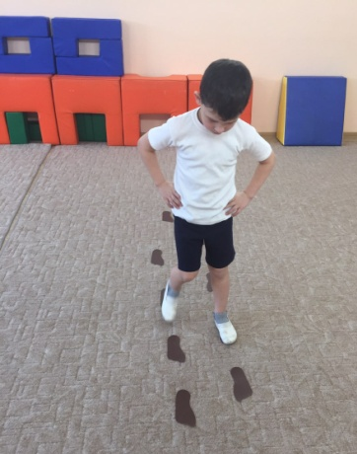
Бесполезные на первый взгляд предметы превратились в пособия для выполнения различных упражнений. Одними из них являются:
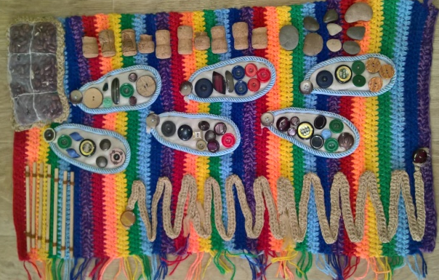
«Следочки» Данное оборудование изготовлено из кусков линолеума. Используется для занятий и развлечений, для закрепления понятий: «правая нога», «левая нога», «правая рука», «левая рука». Способствует развитию координации движения, памяти, ловкости, укреплению мышц ног и рук, внимания.
«Массажная дорожка»
На основу (доску) прикручены крышки от пластиковых бутылок, пришиты пуговицы разной фактуры, камушки, пробки. Такая дорожка используется для массажа ступней. Массаж эффективен на босую ногу, профилактика плоскостопия, сколиоза. Массажное оборудование помогает оказывать позитивное влияние на рост и развитие детского организма, снимают усталость, улучшают циркуляцию крови, успокаивают нервную систему дошкольников.
Пособие «палочка - моталочка»
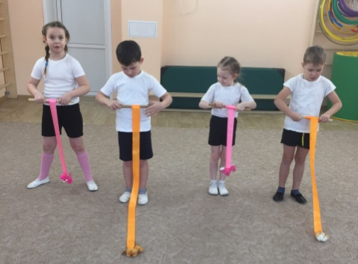
Это полезная соревновательная игра для детей дошкольного возраста. Они используются для эффективной тренировки мелкой моторики пальцев рук и укрепляют мышцы рук, развивают ловкость и быстроту реакции.
В процессе игры совершенствуется ловкость, координация и быстрота движений. Игры с «палочками-моталочками» используются в соревнованиях, в индивидуальной работе и в свободной игровой деятельности детей.

Пособие «Солнышко»
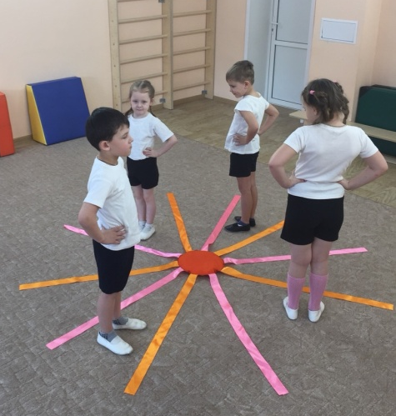
Круг из ткани, наполненный синтепоном, солнечные лучи из атласных лент длиной 1,2 метра.
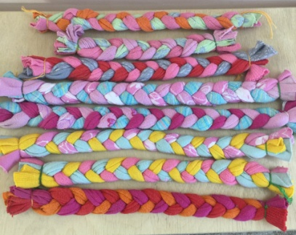
Пособие «Солнышко» достаточно универсальное, оно легко трансформируется. Его можно использовать для детей дошкольного возраста от 3 до 7 лет: в режимных моментах (прием детей, пробуждение после дневного сна, прогулка), на тематических занятиях, для выполнения общеразвивающих и корригирующих упражнений, во время утренней гимнастики, на физкультурных занятиях, в индивидуальной работе, подвижных играх, при проведении досуговых мероприятий. Особенно детям нравится выполнять упражнение «Догони лучики солнца» - прыжки или перешагивание через лучики.
«Спортивная косичка».
Многофункциональные косички, сделанные из простых, разноцветных чулков. Их можно использовать и на улице, и в помещении, выполнять разнообразные физические упражнения. Например, упражнение «Змейка» - ходьба по косичкам босиком или в чешках. Профилактика плоскостопия.
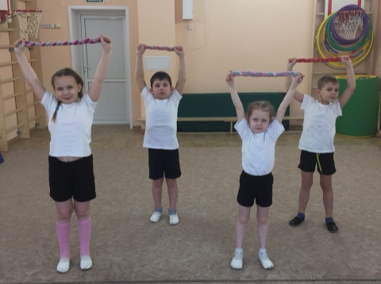

«Разноцветные кольца».
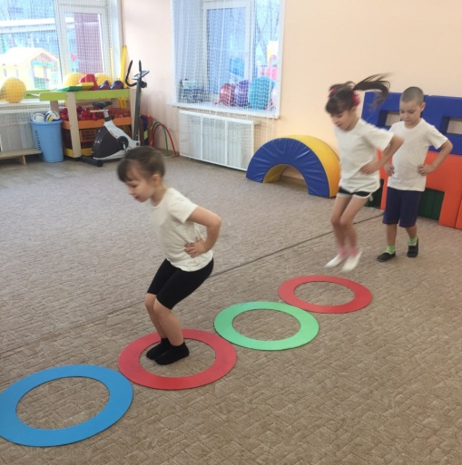
Изготавливаются из кусков тонкой фанеры. Кольца, разложенные в том или ином порядке, становятся приспособлением для профилактики плоскостопия. Дети осторожно передвигаются по кольцам на носочках, наступают на самую серединку. Можно двигаться по кольцам с закрытыми глазами. С малышами можно закреплять цвета.
Таким образом, в комплексе с другими закаливающими и укрепляющими мероприятиями использование нестандартного оборудования дает положительный оздоровительно-коррекционный результат. По сравнению с данными заболеваемости детей на начало учебного года к концу года заболеваемость дошкольников снижается.
Использование нестандартного оборудования позволяет сформировать у детей стойкий интерес к занятиям физической культурой, своим достижениям, что является одним из важнейших условий формирования мотивации здорового образа жизни.

Библиографический список:
1. Егоров Б. Оздоровительно-воспитательная работа с ослабленными детьми. // Дошкольное воспитание. № 5, 2010.
2. Фомина Л. Физкультурные занятия и спортивные игры в детском саду. Москва: Просвещение,2013.
3. Харченко Т. Е., Организация двигательной деятельности в детском саду. - М.: Детство-пресс, 2014.
4. Осокина Т. И., Тимофеева Е. А., Рунова М. А. «Физкультурное и спортивно - игровое оборудование для дошкольных образовательных учреждений». М.: Мозаика-Синтез, 2016.
5. Доронова Т. Н., Тимофеева Т. И., Короткова Н. А., М. «Материалы и оборудование для детского сада». «Линка-Пресс», 2018.

